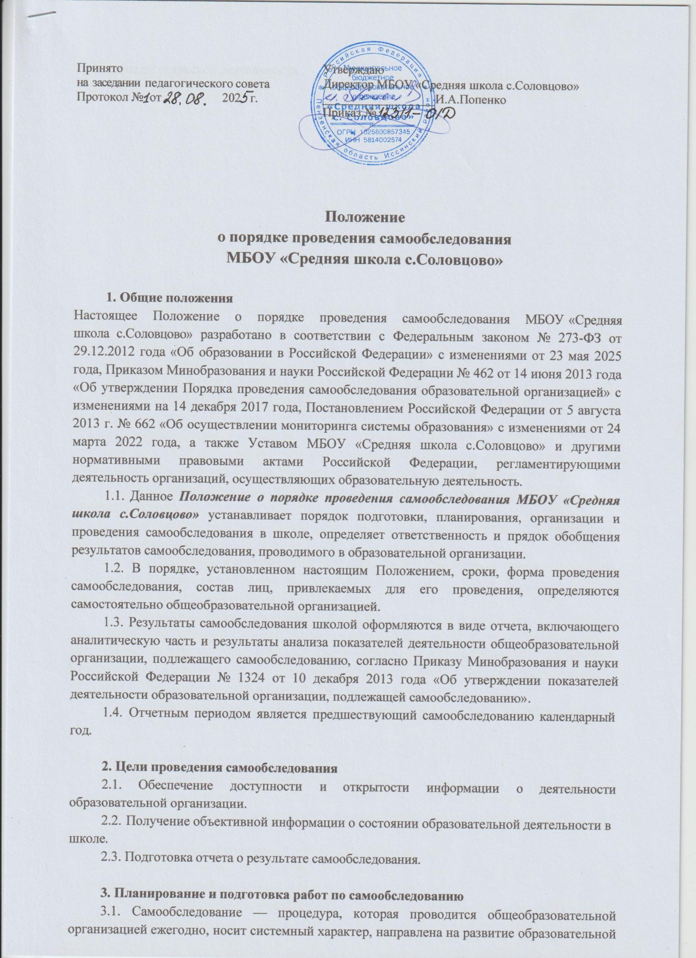

среды и педагогической деятельности.

  - Процедура самообследования включает в себя следующие этапы:
    - планирование и подготовка работ по самообследованию образовательной организацией;
    - организация и проведение самообследования;
    - обобщение полученных результатов и на их основе формирование отчета;
    - рассмотрение отчета на заседании Педагогического совета.
  - Директор МБОУ «Средняя школа с.Соловцово» по решению Педагогического совета издает приказ о порядке, сроках проведения самообследования и составе лиц по проведению самообследования (далее – рабочая группа).
  - Председателем рабочей группы является директор общеобразовательной организации.
  - В состав рабочей группы включаются:
    - директор школы;
    - заместитель директора по учебной работе;
    - заместитель директора по воспитательной работе;
    - библиотекарь;
    - учитель информатики.
  - При подготовке к проведению самообследования председатель рабочей группы проводит организационное подготовительное совещание с членами рабочей группы, на котором:
    - рассматривается и утверждается план проведения самообследования;
    - за каждым членом рабочей группы закрепляются направления работы образовательной организации, подлежащие изучению в процессе самообследования;
    - уточняются вопросы, подлежащие изучению и оценке в ходе проведения самообследования;
    - определяются сроки предварительного и окончательного рассмотрения результатов самообследования;
    - назначаются ответственные лица за координацию работ по самообследованию и за свод и оформление результатов самообследования.
  - В план проведения самообследования МБОУ «Средняя школа с.Соловцово»:
    - проведение оценки образовательной деятельности, структуры управления школой, содержания и качества подготовки обучающихся, организации образовательной деятельности, качества кадрового, учебно-методического, информационного обеспечения, материально-технической базы, функционирования внутренней системы оценки качества образования, медицинского обеспечения, организации питания;
    - анализ показателей деятельности школы, подлежащей самообследованию, устанавливаемых федеральным органом исполнительной власти, осуществляющим функции по выработке государственной политики и нормативно-правовому регулированию в сфере образования.

Организация и проведение самообследования
  - Организация самообследования в МБОУ «Средняя школа с.Соловцово» осуществляется в соответствии с планом по его проведению, который принимается решением рабочей группы.
  - При проведении оценки образовательной деятельности:
    - дается развернутая характеристика и оценка включенных в план самообследования направлений и вопросов;
    - дается общая характеристика школы: (полное наименование образовательной организации, адрес, год ввода в эксплуатацию, режим работы, количество обучающихся);

    - представляется информация о наличии правоустанавливающих документов (лицензия на право ведения образовательной деятельности, Устав общеобразовательной организации, свидетельство о государственной регистрации права безвозмездного пользования на земельный участок, наличие санитарно- эпидемиологического заключения на образовательную деятельность и др.);
    - представляется информация о документации школы:
      - номенклатура дел общеобразовательной организации;
      - основные федеральные, региональные и муниципальные нормативно-правовые акты, регламентирующие работу школы;
      - личные дела обучающихся;
      - программа развития образовательной организации;
      - основные образовательные программы и их соответствие ФГОС НОО, ФГОС ООО, ФГОС СОО;
      - учебный план школы;
      - рабочие программы педагогических работников школы (их соответствие основной образовательной программе и ФГОС НОО, ФГОС ООО, ФГОС СОО), соответствующие требованиям Положения о разработке рабочей программы в школе;
      - расписание занятий;
      - акты готовности общеобразовательной организации к новому учебному году, акты-разрешения на использование помещений и оборудования, протоколы проверки вентиляционных систем, пожарной сигнализации, устройств заземления;
      - документы, регламентирующие предоставление платных образовательных
услуг.
    - представляется информация о документации школы, касающейся трудовых
отношений:
      - личные дела сотрудников, трудовые и медицинские книжки, книги движения трудовых и медицинских книжек;
      - приказы по кадрам, книга регистрации приказов по кадрам;
      - трудовые договоры (контракты) с сотрудниками и дополнительные соглашения к трудовым договорам;
      - должностные инструкции педагогических работников, соответствие Профстандартам;
      - Правила внутреннего трудового распорядка школы;
      - Штатное расписание;
      - Журнал контроля за состоянием охраны труда;
      - Журналы проведения вводного, первичного на рабочем месте и целевого инструктажей;
      - Журналы регистрации несчастных случаев с обучающимися и сотрудниками образовательной организации;
      - Коллективный договор.

  - ​При проведении оценки системы управления школы:
    - дается характеристика сложившейся в образовательной организации системы управления, включая структурные подразделения: коллегиальные органы управления, совещания, методические объединения, педагогические советы, приказы, анализ выполнения образовательной программы, рабочих программ педагогических работников);

    - дается оценка результативности и эффективности, действующей в школе системы управления на повышение качества предоставляемых образовательных услуг (эффективность системы контроля со стороны администрации, технологии управления, внедрение и использование ИКТ в управлении);
    - дается оценка обеспечения координации деятельности педагогической, медицинской и психологической работы в школе;
    - дается оценка социальной работы школы (работа педагога-психолога, социального педагога), согласно Положению о психолого-педагогическом консилиуме в школе;
    - дается оценка взаимодействия семьи и образовательной организации (планы и протоколы заседаний Родительского комитета, родительских собраний);
    - дается оценка организации работы по предоставлению льгот (локальные акты, приказы, соблюдение законодательных норм и др.).
  - ​При проведении оценки содержания и качества подготовки обучающихся:
    - анализируется и оценивается состояние образовательной работы (социальный паспорт школы, система и формы образовательной деятельности, система и формы воспитательной работы, воспитательные и культурно-массовые мероприятия);
    - проводится анализ работы по изучению мнения участников образовательных отношений о деятельности образовательной организации;
    - проводится анализ и дается оценка качеству подготовки обучающихся школы (результаты мониторинга текущей, промежуточной и итоговой аттестации обучающихся, соответствие содержания и качества подготовки детей Федеральному государственному стандарту НОО, ООО, СОО).
  - При проведении оценки организации образовательной деятельности анализируются и оцениваются:
    - учебный план, его структура, характеристика и выполнение;
    - анализ нагрузки обучающихся;
    - анализ форм работы с обучающимися, имеющими особые образовательные потребности;
    - сведения о наполняемости класса;
    - организация обучения по программам специального (коррекционного) обучения;
    - иные показатели.
  - При проведении оценки качества кадрового обеспечения анализируется и оценивается:
    - профессиональный уровень кадров образовательной организации;
    - количество педагогических работников, обучающихся в ВУЗах, имеющих высшее и среднее специальное образование;
    - количество педагогов с высшей, первой квалификационное категорией и без категории;
    - количество педагогов, имеющих звания;
    - укомплектованность кадрами;
    - система работы по аттестации педагогических кадров, повышению квалификации и переподготовке педагогических работников;
    - возрастной состав педагогических работников.
  - При проведении оценки качества учебно-методического обеспечения анализируется и оценивается:
    - содержание экспериментальной и инновационной деятельности;

    - использование и совершенствование образовательных технологий, в т. ч. дистанционных;
    - результаты работы по обобщению и распространению передового педагогического опыта.
  - При проведении оценки качества библиотечно-информационного обеспечения анализируется и оценивается:
    - обеспеченность научной, учебно-методической и художественной литературой;
    - общее количество единиц хранения фонда библиотеки, обновление фонда;
    - наличие канала доступа в сеть Интернет, сайт, электронная почта;
    - оформление информационных стендов.
  - При проведении оценки качества материально-технической базы анализируется и оценивается:
    - состояние и использование материально-технической базы и соответствие ее требованиям СанПиН (сведения о наличии зданий и помещений для организации образовательной деятельности, спортивного зала, спортивного оборудования);
    - соблюдение в образовательной организации мер пожарной и антитеррористической безопасности (наличие автоматической пожарной сигнализации, первичных средств пожаротушения, тревожной кнопки, камер видеонаблюдения, договоров на обслуживание с соответствующими организациями и др.);
    - состояние территории школы (состояние ограждения и освещение участка, наличие и состояние необходимых знаков дорожного движения и др.).
  - При оценке качества медицинского обеспечения, системы охраны здоровья обучающихся анализируется и оценивается:
    - медицинское обслуживание, условия для оздоровительной работы;
    - наличие медицинского кабинета и соответствие его действующим санитарным правилам, наличие медицинских работников);
    - регулярность прохождения сотрудниками образовательной организации медицинских осмотров;
    - анализ заболеваемости обучающихся;
    - сведения о случаях травматизма и пищевых отравлений среди обучающихся;
    - сбалансированность расписания занятий с точки зрения соблюдения санитарных
норм;
    - соблюдение санитарно-гигиенического режима в помещениях школы.
  - При оценке качества организации питания анализируется и оценивается:
    - работа, осуществляемая по контролю за качеством приготовления пищи;
    - договоры с поставщиками продуктов;
    - качество питания и соблюдение питьевого режима;
    - наличие необходимой документации по организации питания.
  - При проведении оценки функционирования внутренней системы оценки качества образования анализируется и оценивается:
    - наличие документов, регламентирующих функционирование внутренней системы оценки качества образования;
    - наличие лица, ответственного за организацию функционирования внутренней системы оценки качества образования;
    - план работы образовательной организации по обеспечению функционирования внутренней системы оценки качества образования и его выполнение;

    - информированность участников образовательных отношений о функционировании внутренней системы оценки качества образования в школе.

Обобщение полученных результатов и формирование отчета
  - Информация, полученная в результате сбора сведений в соответствии с утверждённым планом самообследования членами рабочей группы, передаётся лицу, ответственному за свод и оформление результатов самообследования, не позднее, чем за три дня до предварительного рассмотрения рабочей группой результатов самообследования.
Лицо, ответственное за свод и оформление результатов самообследования МБОУ «Средняя школа с.Соловцово», обобщает полученные данные и оформляет их в виде отчёта.
  - Отчет включает аналитическую часть и результаты анализа показателей деятельности школы.
  - На предварительном рассмотрении отчета рабочей группой уточняются отдельные вопросы, высказываются мнения о необходимости сбора дополнительной информации, обсуждаются выводы и предложения по итогам проведенного в МБОУ «Средняя школа с.Соловцово» самообследования.
  - После окончательного рассмотрения результатов самообследования итоговая форма отчета направляется на рассмотрение органа управления образования, к компетенции которого относится изучение данного вопроса.
  - Отчет утверждается приказом директора МБОУ «Средняя школа с.Соловцово» и заверяется печатью.
  - Размещение отчета на официальном сайте школы в сети "Интернет" и направление его учредителю осуществляются не позднее 20 апреля текущего года.

Ответственность
  - Члены рабочей группы несут ответственность за выполнение данного Положения о самообследовании МБОУ «Средняя школа с.Соловцово» и соблюдения порядка установленных сроков его проведения в соответствии требованиями законодательства Российской Федерации.
  - Ответственным лицом за организацию работы по проведению самообследования является директор школы или уполномоченное им лицо.

Заключительные положения
  - Настоящее Положение о порядке самообследования в школе является локальным нормативным актом общеобразовательной организации, принимается на Педагогическом совете с учетом предложений, утверждается (либо вводится в действие) приказом директора школы.
  - Все изменения и дополнения, вносимые в настоящее Положение, оформляются в письменной форме в соответствии действующим законодательством Российской Федерации.
  - Положение принимается на неопределенный срок. Изменения и дополнения к Положению принимаются в порядке, предусмотренном п.7.1. настоящего Положения.
  - После принятия Положения (или изменений и дополнений отдельных пунктов и разделов) в новой редакции предыдущая редакция автоматически утрачивает силу.

